**РОССИЙСКАЯ ФЕДЕРАЦИЯ**

**АДМИНИСТРАЦИЯ УСТЬ-ПИТСКОГО СЕЛЬСОВЕТА**

**ЕНИСЕЙСКОГО РАЙОНА**

**КРАСНОЯРСКОГО КРАЯ**

**ПОСТАНОВЛЕНИЕ**

**с. Усть-Пит**

**17.08.2020г. № 21-п.**

**Об утверждении схемы границ прилегающих территорий Усть-Питского сельсовета Енисейского района**

На основании Федерального закона от 06.10.2003 № 131-ФЗ "Об общих принципах организации местного самоуправления в Российской Федерации", в соответствии с Градостроительным кодексом Российской Федерации от 29.12.2004 № 190-ФЗ, законом Красноярского края от 23.05.2019 № 7-2784 «О порядке определения границ прилегающих территорий в Красноярском крае», Правилами благоустройства территории Усть-Питского сельсовета, утвержденных решением Усть-Питского Совета депутатов от 02.12.2019 № 14-3р, руководствуясь Уставом Усть-Питского сельсовета,

**ПОСТАНОВЛЯЮ:**

1) Утвердить схему границ прилегающих территорий Усть-Питского сельсовета Енисейского района:

1. Земельные участки, расположенные по адресам:

- [с. Усть-Пит](https://egrp365.ru/reestr?egrp=24:12:0450101:183&ref=bt), ул. Центральная, д. 1, кв. 2, кадастровый номер 24:12:0530101:140;

- [с. Усть-Пит](https://egrp365.ru/reestr?egrp=24:12:0450101:183&ref=bt), ул. Центральная, 1 В, кадастровый номер 24:12:0530101:524;

- [с. Усть-Пит](https://egrp365.ru/reestr?egrp=24:12:0450101:183&ref=bt), ул. Березовка, 8 Г, кадастровый номер 24:12:0530101:526;

- [с. Усть-Пит](https://egrp365.ru/reestr?egrp=24:12:0450101:183&ref=bt), ул. Центральная, 2 А, кадастровый номер 24:12:0530101:533;

- [с. Усть-Пит](https://egrp365.ru/reestr?egrp=24:12:0450101:183&ref=bt), ул. Центральная, 6, кадастровый номер 24:12:0530101:60,

согласно Приложению № 1.

2. Земельные участки, расположенные по адресам:

- [c. Усть-Пит](https://egrp365.ru/reestr?egrp=24:12:0450101:183&ref=bt), ул. Центральная, 11 Б, кадастровый номер 24:12:0530101:530;

- с. Усть-Пит, ул. Центральная, 11 А, кадастровый номер 24:12:0530101:531;

- с. Усть-Пит, ул. Березовка, 1 А, кадастровый номер 24:12:0530101:529,

согласно Приложению № 2.

3. Земельные участки, расположенные по адресам:

- [с. Усть-Пит, ул. Партизанская, 8-1,](https://egrp365.ru/reestr?egrp=24:12:0450101:4&ref=bt)  кадастровый номер 24:12:0530101:532,

- [с. Усть-Пит, ул. Молодежная, д. 3,](https://egrp365.ru/reestr?egrp=24:12:0450101:4&ref=bt)  кадастровый номер 24:12:0530101:1,

- [с. Усть-Пит, ул. Молодежная, 1,](https://egrp365.ru/reestr?egrp=24:12:0450101:4&ref=bt)  кадастровый номер 24:12:0530101:298,

- [с. Усть-Пит, ул. Молодежная, д. 10, кв.2,](https://egrp365.ru/reestr?egrp=24:12:0450101:4&ref=bt)  кадастровый номер 24:12:0530101:84,

- [с. Усть-Пит, ул. Молодежная, 6-2,](https://egrp365.ru/reestr?egrp=24:12:0450101:4&ref=bt)  кадастровый номер 24:12:0530101:148,

- [с. Усть-Пит, ул. Молодежная, 4,](https://egrp365.ru/reestr?egrp=24:12:0450101:4&ref=bt)  кадастровый номер 24:12:0530101:300,

согласно Приложению № 3.

4. Земельные участки, расположенные по адресам:

- с. Усть-Пит, ул. Центральная, 41 Б, кадастровый номер 24:12:0530101:147;

- [с. Усть-Пит, ул. Центральная, д. 41,](https://egrp365.ru/reestr?egrp=24:12:0450101:189&ref=bt)  кадастровый номер 24:12:0530101:4;

- [с. Усть-Пит, ул. Центральная, д. 39,](https://egrp365.ru/reestr?egrp=24:12:0450101:189&ref=bt)  кадастровый номер 24:12:0530101:76,

- [с. Усть-Пит, ул. Центральная, 52,](https://egrp365.ru/reestr?egrp=24:12:0450101:189&ref=bt)  кадастровый номер 24:12:0530101:534;

- [с. Усть-Пит, ул. Молодежная, 2,](https://egrp365.ru/reestr?egrp=24:12:0450101:189&ref=bt)  кадастровый номер 24:12:0530101:149,

согласно Приложению № 4;

5. Земельные участки, расположенные по адресам:

- [с. Усть-Пит, ул. Лесная,](https://egrp365.ru/reestr?egrp=24:12:0450101:196&ref=bt) д. 10, кадастровый номер 24:12:0530101:2;

- [с. Усть-Пит,](https://egrp365.ru/reestr?egrp=24:12:0450101:177&ref=bt)  ул. Партизанская, д. 11, кадастровый номер 24:12:0530101:55,

согласно Приложению № 5;

6. Земельные участки, расположенные по адресам:

- [с. Усть-Пит, ул. Школьная, д.](https://egrp365.ru/reestr?egrp=24:12:0450101:198&ref=bt) 4, кв.2, кадастровый номер 24:12:0530101:18;

- [с. Усть-Пит, ул. Школьная, д. 10,](https://egrp365.ru/reestr?egrp=24:12:0450101:195&ref=bt) кадастровый номер 24:12:0530101:150,

согласно Приложению № 6;

7. Земельные участки, расположенные по адресам:

- [с. Усть-Пит, ул. Центральная, д. 73](https://egrp365.ru/reestr?egrp=24:12:0450101:5&ref=bt), кадастровый номер 24:12:0530101:5,

согласно Приложению № 7;

2) Настоящее постановление вступает в силу с момента подписания.

3) Схема границ прилегающих территорий Усть-Питского сельсовета, после ее утверждения публикуется в печатном издании «Усть-Питский вестник» и размещается на официальном информационном Интернет-сайте Енисейского района Красноярского края.

Глава Усть-Питского сельсовета В.В. Семенов

Приложение № 1   
к Постановлению администрации

Усть-Питского сельсовета

от 17.08.2020г. № 21-п.

Схема № 1

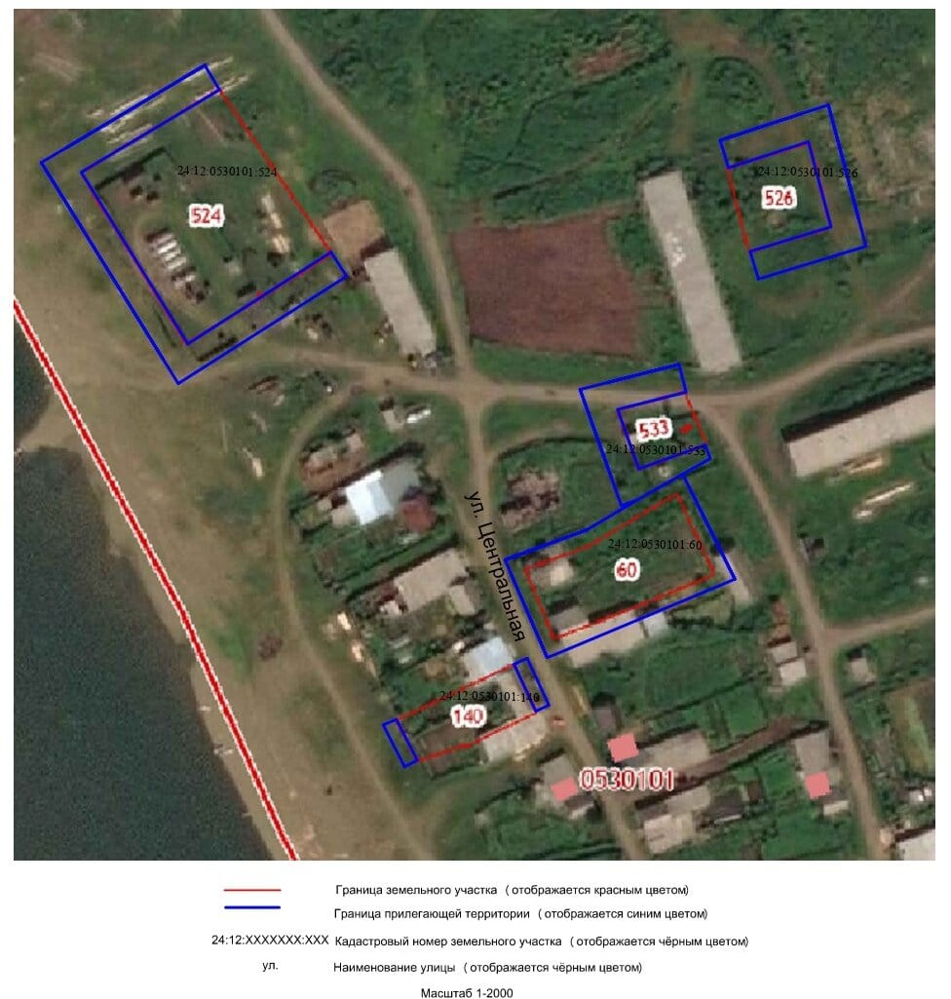

Приложение № 2   
к Постановлению администрации

Усть-Питского сельсовета

от 17.08.2020г. № 21-п.

Схема № 2

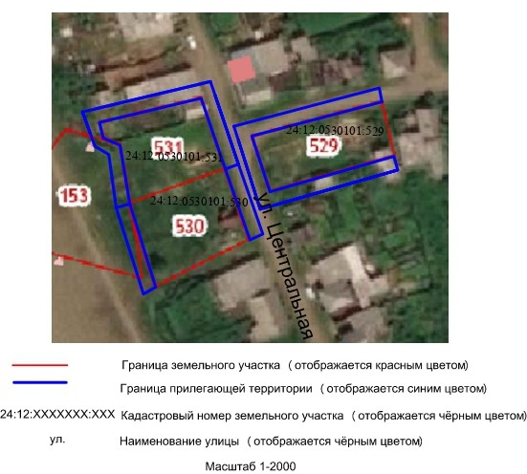

Приложение № 3   
к Постановлению администрации

Усть-Питского сельсовета

от 17.08.2020г. № 21-п.

Схема № 3

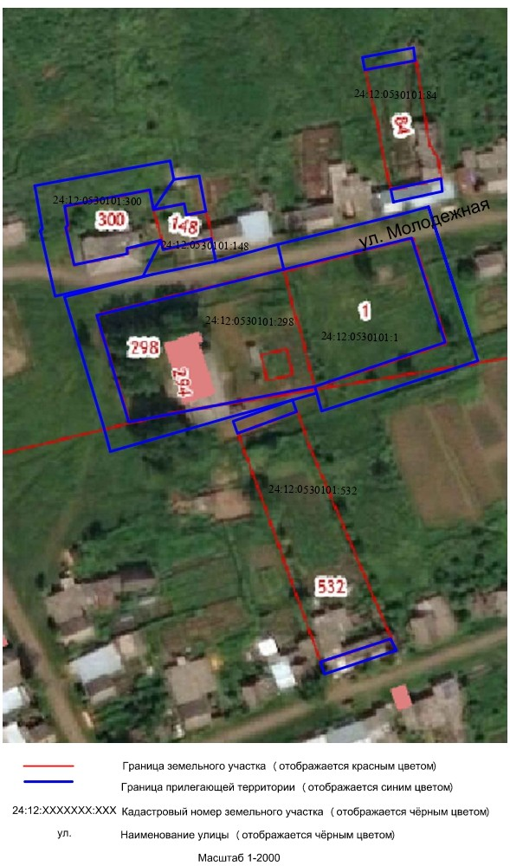

Приложение № 4   
к Постановлению администрации

Усть-Питского сельсовета

от 17.08.2020г. № 21-п.

Схема № 4

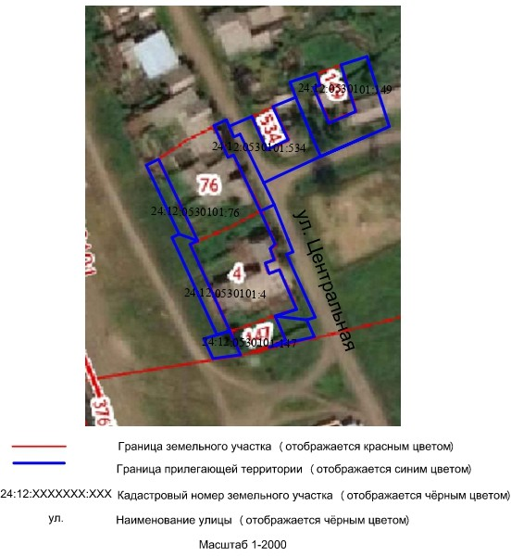

Приложение № 5   
к Постановлению администрации

Усть-Питского сельсовета

от 17.08.2020г. № 21-п.

Схема № 5

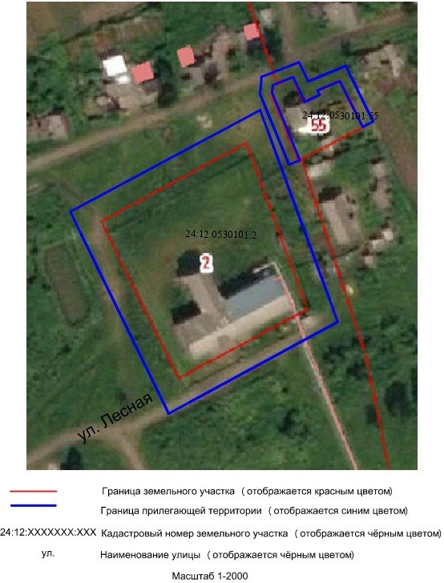

Приложение № 6   
к Постановлению администрации

Усть-Питского сельсовета

от 17.08.2020г. № 21-п.

Схема № 6

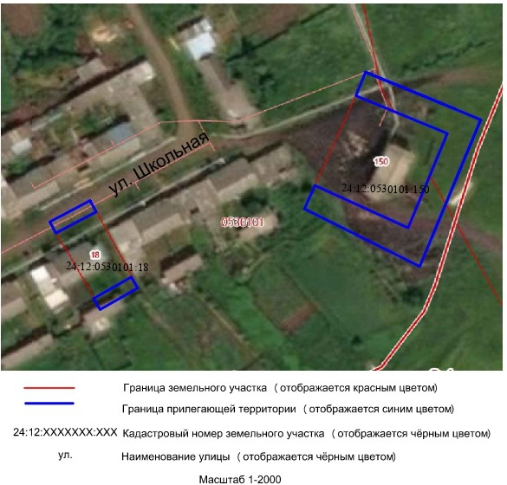

Приложение № 7   
к Постановлению администрации

Усть-Питского сельсовета

от 17.08.2020г. № 21-п.

Схема № 7

